**Peraturan Soal Shift Modul 2**

**DNS dan Web Server**

1. Waktu pengerjaan dari **Senin 24 Oktober 2022 pukul 10.00 WIB** hingga **Rabu, 26 Oktober 2022 pukul 22.00 WIB**.
2. Saat waktu selesai, silahkan ekspor file GNS3project dan kirimkan ke penguji via email.
3. Script instalasi aplikasi dan konfigurasinya harus diletakkan pada directory root (/root). Gunakan materi *shell scripting* ([link](https://github.com/arsitektur-jaringan-komputer/Modul-Sisop/tree/master/Modul1))menjadi teman kalian.  
   Berikut contohnya:  
   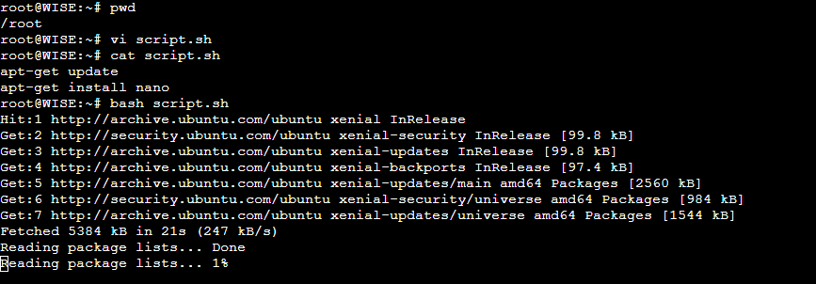
4. Tidak diperbolehkan bertanya konfigurasi kepada asisten. Jadikan Google sebagai teman kalian.
5. Jika tidak ada pemberitahuan revisi soal dari asisten, berarti semua soal bersifat benar dan dapat dikerjakan.
6. Plotting asisten untuk demo dan revisi akan keluar pada hari Rabu, 26 Oktober 2022 pukul 21.00 WIB.
7. Maksimal menghubungi asisten penguji adalah hari Kamis, 27 Oktober 2022 pukul 12.00 WIB
8. Aturan Lapres mengikuti PPT Peraturan.

**Saran:** Penting untuk melakukan ***backup*** konfigurasi diluar project GNS3 untuk menghindari terjadinya hal-hal yang tidak diinginkan.

Twilight (〈黄昏 (たそがれ) 〉, *<Tasogare>*) adalah seorang mata-mata yang berasal dari negara Westalis. Demi menjaga perdamaian antara Westalis dengan Ostania, Twilight dengan nama samaran Loid Forger (ロイド・フォージャー, *Roido Fōjā*) di bawah organisasi WISE menjalankan operasinya di negara Ostania dengan cara melakukan spionase, sabotase, penyadapan dan kemungkinan pembunuhan. Berikut adalah peta dari negara Ostania:

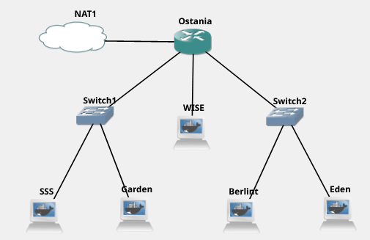

WISE akan dijadikan sebagai DNS Master, Berlint akan dijadikan DNS Slave, dan Eden akan digunakan sebagai Web Server. Terdapat 2 Client yaitu SSS, dan Garden. Semua node terhubung pada router Ostania, sehingga dapat mengakses internet (1).

Untuk mempermudah mendapatkan informasi mengenai misi dari Handler, bantulah Loid membuat website utama dengan akses **wise.yyy.com** dengan alias **www.wise.yyy.com** pada folder wise (2). Setelah itu ia juga ingin membuat subdomain **eden.wise.yyy.com** dengan alias **www.eden.wise.yyy.com** yang diatur DNS-nya di WISE dan mengarah ke Eden (3). Buat juga reverse domain untuk domain utama (4). Agar dapat tetap dihubungi jika server WISE bermasalah, buatlah juga Berlint sebagai DNS Slave untuk domain utama (5). Karena banyak informasi dari Handler, buatlah subdomain yang khusus untuk operation yaitu **operation.wise.yyy.com** dengan alias **www.operation.wise.yyy.com** yang didelegasikan dari WISE ke Berlint dengan IP menuju ke Eden dalam folder operation (6). Untuk informasi yang lebih spesifik mengenai Operation Strix, buatlah subdomain melalui Berlint dengan akses **strix.operation.wise.yyy.com** dengan alias **www.strix.operation.wise.yyy.com** yang mengarah ke Eden (7).

Setelah melakukan konfigurasi server, maka dilakukan konfigurasi Webserver. Pertama dengan webserver [**www.wise.yyy.com**](http://www.franky.com). Pertama, Loid membutuhkan webserver dengan DocumentRoot pada /var/www/wise.yyy.com (8). Setelah itu, Loid juga membutuhkan agar url [**www.wise.yyy.com/index.php/home**](http://www.franky.com/index.php/home) dapat menjadi menjadi[**www.wise.yyy.com/home**](http://www.franky.yyy.com/home) (9).

Setelah itu, pada subdomain [**www.eden.wise.yyy.com**](http://www.super.franky.com), Loid membutuhkan penyimpanan aset yang memiliki DocumentRoot pada /var/www/eden.wise.yyy.com (10). Akan tetapi, pada folder /public, Loid ingin hanya dapat melakukan directory listing saja (11). Tidak hanya itu, Loid juga ingin menyiapkan error file 404.html pada folder /error untuk mengganti error kode pada apache (12). Loid juga meminta Franky untuk dibuatkan konfigurasi virtual host. Virtual host ini bertujuan untuk dapat mengakses file asset [**www.eden.wise.yyy.com/**](http://www.super.franky.xxx.com/js)**public/js** menjadi[**www.eden.wise.yyy.com/js**](http://www.super.franky.xxx.com/js) (13).

Loid meminta agar **www.strix.operation.wise.yyy.com** hanya bisa diakses dengan port 15000 dan port 15500 (14) dengan autentikasi username Twilight dan password opStrix dan file di /var/www/strix.operation.wise.yyy (15) dan setiap kali mengakses IP Eden akan dialihkan secara otomatis ke **www.wise.yyy.com** (16). Karena website **www.eden.wise.yyy.com** semakin banyak pengunjung dan banyak modifikasi sehingga banyak gambar-gambar yang random, maka Loid ingin mengubah request gambar yang memiliki substring “eden” akan diarahkan menuju eden.png. Bantulah Agent Twilight dan Organisasi WISE menjaga perdamaian! (17)

PS:

1. **yyy** pada url adalah **kode kelompok anda**
2. File requirement untuk **wise.yyy.com**, **eden.wise.yyy.com**, dan **strix.operation.wise.yyy.com** dapat diakses di [drive berikut](https://drive.google.com/drive/folders/1SqvSSgirm7O7doKzTVh4YHGWkeRAzsfs).